Zachęcam do wykonania bębenka filmik https://www.youtube.com/watch?v=AtGUqwsHtNg
https://www.youtube.com/watch?v=5NULeIe0mG8
Bębenek
Do wykonania potrzebne będą kubeczki papierowe lub styropianowe, może też być puszka po groszku, kukurydzy itp. baloniki nożyczki, korek od wina, patyczki do szaszłyków, kolorowy papier lub pisaki, gumki recepturki.
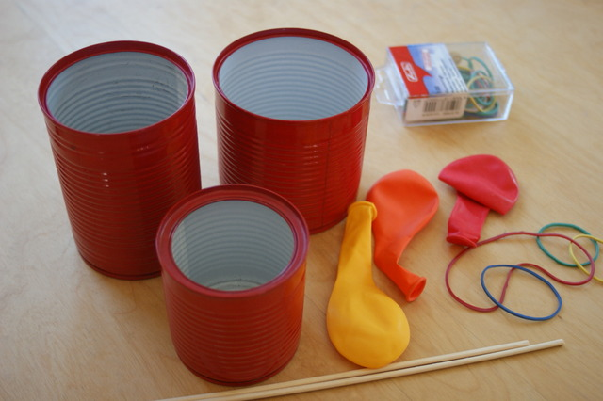

- Korek przecinamy na pół , wciskamy w środek patyczki- mamy pałeczki
- Odmierzamy pasek papieru i przyklejamy na puszkę. Jeżeli korzystamy z kubeczka styropianowego wtedy możemy go pięknie ozdobić kolorowymi pisakami. Można też pomalować kubeczek.
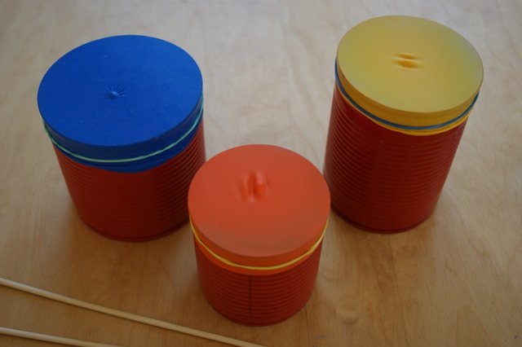
- Następnie obcinamy balonik, część szerszą i zakładamy na otwór puszki- będzie to membrana naszego bębenka

- Jeżeli chcemy można zrobić bębenki różnej wysokości wtedy można je połączyć i stworzą świetną perkusję!
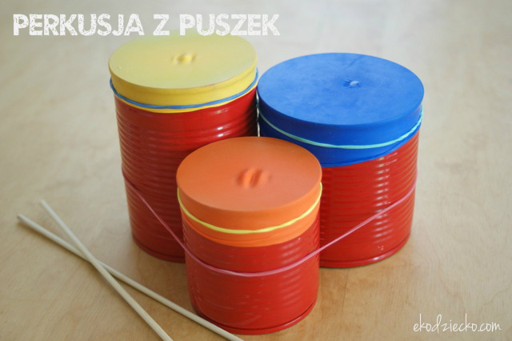

Lub pojedynczy bębenek!
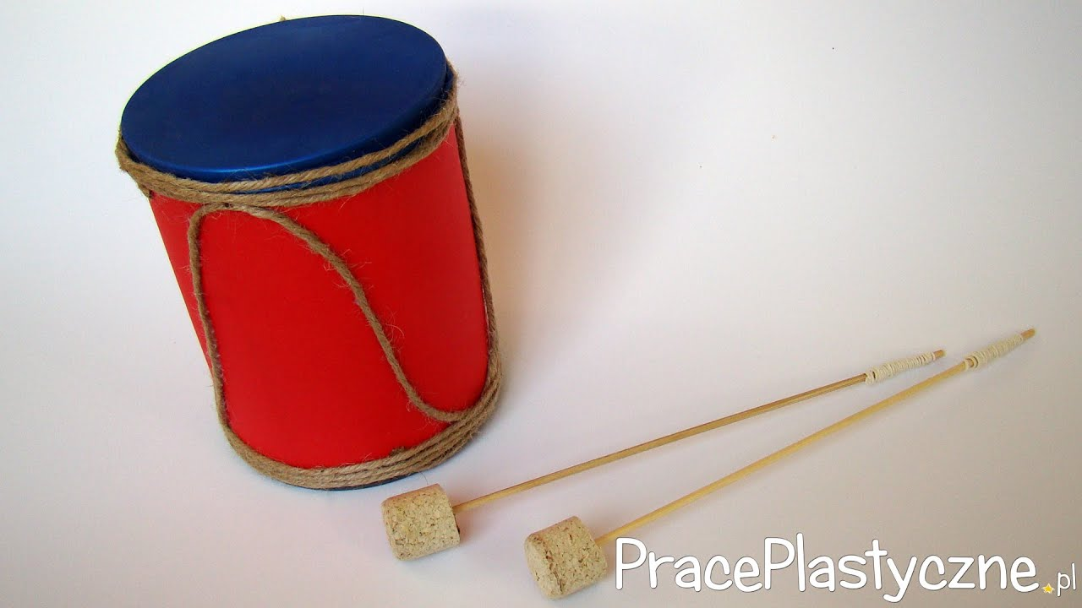
Brawo ! Świetnie pracujesz! Gratulacje!

